臺灣高雄戒治所 愛滋病防治活動照片
活動名稱：新收少年愛滋衛教宣導
日 期：98年10月13日09：50～10：50
地 點： 孝舍
對 象：新收收容少年人8名
愛滋衛教照片
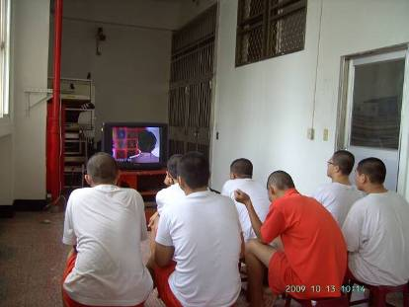
愛滋衛教照片
